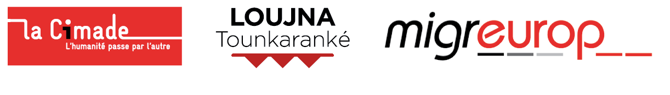
Demande d’inscription à la Journée de décryptage :

Coopération Afrique – Union européenne : l’envers du décor

Vendredi 15 décembre 2017 de 9h à 17h00,

ENS, amphithéâtre Jean Jaurès, 29 rue d’Ulm, 75005 Paris

Le nombre de places étant atteint, nous proposons de vous inscrire sur liste d’attente et nous nous engageons à vous répondre début décembre

Nom :
Prénom :
Adresse :
Tél:
Courriel:
Si vous êtes membre de la Cimade, merci d’indiquer votre région
Vous êtes membre d’une autre organisation ? Laquelle ?

Souhaitez-vous prendre le repas sur place ? oui / non (montant : 12 euros)
(A confirmer selon le nombre de repas restants, dans ce cas vous pourrez le régler sur place).

Merci d’envoyer cette fiche de demande d'inscription à l’adresse suivante
journee.decryptage@lacimade.org
avant le 1er décembre 2017

Journée co-organisée par la Cimade, le collectif Loujna Tounkaranké et le réseau euro africain Migreurop

Avec le soutien de :
L’Agence Française de Développement, Brot für die Welt, la Fondation Un Monde Par tous, MigrENS
et le Secours Catholique

